Schulversuchspraktikum
Johanna Osterloh
Sommersemester 2015
Klassenstufen 7 & 8

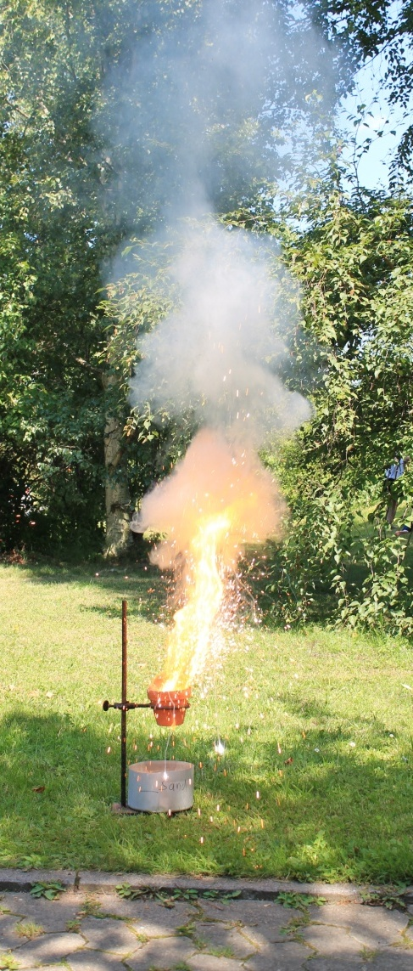

Vom Erz zum Metall

Auf einen Blick:
Dieses Protokoll enthält einen Lehrerversuch und einen Schülerversuch zum Thema „Vom Erz zum Metall“ sowie ein Arbeitsblatt mit didaktischem Kommentar zu dem Schülerversuch. Im ersten Versuch wird das Verfahren des Aluminiumrecyclings mittels Umschmelzen vereinfacht nachgeahmt. Der zweite Versuch, die Reduktion von Kupferoxid durch Kohlenstoff, eignet sich zur Einführung des einfachen Redoxbegriffes.

Inhalt

1 Beschreibung des Themas und zugehörige Lernziele 2
2 Relevanz des Themas für SuS der Klassenstufe 7 & 8 und didaktische Reduktion 3
3 Lehrerversuch – Aluminiumrecycling 3
4 Schülerversuch – Ötzis Beil: Reduktion von Kupferoxid mit Holzkohle 5
5 Didaktischer Kommentar zum Schülerarbeitsblatt 6
5.1 Erwartungshorizont (Kerncurriculum) 6
5.2 Erwartungshorizont (Inhaltlich) 7

Beschreibung des Themas und zugehörige Lernziele
Metalle umgeben uns überall in unserem Alltag. Aus welchen Rohstoffen diese Metalle gewonnen werden und wie sie recycelt werden können, ist Unterrichtsgegenstand der thematischen Einheit „Vom Erz zum Metall“. Metalle kommen in der Natur nur selten gediegen vor. Häufig dagegen sind Metallerze, in welchen die Metalle in Form von Oxid- oder Sulfidverbindungen gebunden sind. Die Metallgewinnung erfolgt durch Reduktion der entsprechenden Oxide. Im Rahmen dieser Versuchsreihe wurde sich auf die Metalle Eisen (siehe Kurzprotokoll), Aluminium und Kupfer beschränkt.
Im Kerncurriculum wird in Jahrgang 7 & 8 das Basiskonzept der chemischen Reaktion eingeführt und als ergänzende Differenzierung im Fachbereich Fachwissen die Sauerstoffübertragungsreaktion genannt. Die Redoxreaktionen der Metalle eignen sich dabei sehr gut, um den einfachen Redoxbegriff einzuführen. Nach diesem, wird die Reaktion eines Stoffes mit Sauerstoff als Oxidation und der Entzug von Sauerstoff aus einer Verbindung als Reduktion eingeführt. Auf diese Weise bleibt der Redoxbegriff zunächst auf Reaktionen mit Sauerstoff beschränkt und muss später auf Elektronenübertragungsreaktionen erweitert werden. Dieser Konzeptwechsel kann für Schülerinnen und Schüler (SuS) verwirrend sein kann, weshalb diese Vorgehensweise didaktisch umstritten ist. Wird auf die Einführung eines unvollständigen Redoxbegriffs verzichtet, so kann in jedem Fall kann das Grundprinzip der Sauerstoffübertragungsreaktion im Rahmen dieser Themeneinheit inklusive einfacher Wortgleichungen veranschaulicht werden. Dieses Grundprinzip kann dabei von der Reduktionsreaktion von Kupferoxid (siehe V2) auf andere Metalle übertragen werden.
Die SuS lernen im Bereich Fachwissen weiterhin, dass nach einer chemischen Reaktion die Ausgangsstoffe nicht mehr vorliegen und neue Stoffe entstehen. Weiterhin lässt sich anhand der Versuche zu diesem Thema der Energieumsatz chemischer Reaktionen hervorheben. Im Rahmen der Erkenntnisgewinnung planen SuS zum einen Experimente, führen sie durch und protokollieren sie. Zum anderen wird das Durchführen von Nachweisreaktionen für Sauerstoff und Kohlenstoffdioxid mit diesem Thema ebenfalls abgedeckt. Ein wichtiges Lernziel stellt die korrekte Anwendung der Fachsprache und die Abgrenzung zur Alltagssprache im Zusammenhang mit dem einfachen Oxidationsbegriff dar (Kompetenzbereich Kommunikation).
Das Lehrerexperiment „Aluminiumrecycling“ veranschaulicht ein Verfahren zur Rückgewinnung von industriell wichtigen Stoffen. In einem Fließmittel bestehend aus Natriumchlorid, Kaliumchlorid und Natriumfluorid werden zerkleinerte Aluminiumstücke eingeschmolzen und verbinden sich in der Schmelze zu einer Kugel. Die SuS lernen durch das Einschmelzen des Aluminiums, wie ein Rohstoff wieder für die Produktion neuer Ausgangsstoffe verfügbar gemacht wird. Durch diesen Versuch erkennen SuS die Bedeutung chemischer Reaktionen für Natur und Technik (Bewertungskompetenz).
Der Schülerversuch „Ötzis Beil“ dient, wie bereits erwähnt, dem Zweck der Einführung bzw. Veranschaulichung der Sauerstoffübertragungsreaktion anhand der Reduktion von Kupferoxid durch Kohlenstoff. Das Experiment kann als Erarbeitungsexperiment im Rahmen eines problemorientierten Unterrichts eingesetzt werden.

Relevanz des Themas für SuS der Klassenstufe 7 & 8 und didaktische Reduktion
SuS gehen tagtäglich mit Gegenständen aus Metall um. Besteck besteht aus der Eisenlegierung Stahl, der Großteil von Verpackungen besteht aus Aluminium, Geldmünzen enthalten zu einem großen Anteil Kupfer. Zu einer allgemeinen naturwissenschaftlichen Grundbildung gehört das Wissen um die Verfahren zur Gewinnung dieser Metalle. Mit dieser Einheit wird außerdem eine Grundlage für das Verständnis der Redoxreaktionen in Klassenstufe 9 & 10 gelegt.
Didaktisch reduziert wird durch Weglassen des Redoxbegriffs. Die SuS lernen die Reaktionen dieser Einheit als Sauerstoffübertragungsreaktionen kennen und lernen, welche Stoffe eine höhere Sauerstoffaffinität aufweisen. Die SuS sollten für den Lehrerversuch das Verfahren der Aluminiumgewinnung bereits kennen und wissen, dass die Gewinnung von Aluminium aus Bauxit außerordentlich energieintensiv ist.

Lehrerversuch – Aluminiumrecycling
Im diesem Versuch wird das Verfahren des Aluminiumrecyclings mittels Umschmelzen vereinfacht nachgeahmt. Den SuS sollte das energieintensive Verfahren der Aluminiumgewinnung bekannt sein, um die Bedeutung des Aluminiumrecycelns einordnen zu können. Weiterhin bietet sich zwecks einer umfassenderen Deutung ein vorangestellter Versuch an, in welchem probiert wird, Aluminium zu schmelzen. Der Versuch muss unbedingt von der Lehrkraft durchgeführt werden, da Natriumfluorid toxisch ist.

Gefahrenstoffe
Natriumchlorid |  |  | H: - |  |  | P: -
Kaliumchlorid |  |  | H: - |  |  | P: -
Natriumfluorid |  |  | H: 301-319-315 |  |  | P: 305+351+338-302+352-309+310

Materialien: Porzellantiegel, Dreifuß mit Tondreieck, Laborbenner, Rührstab, Spatellöffel, Aluminiumfolie, Hammer, Pinzette
Chemikalien: 4.5 g Natriumchlorid, 4.5 g Kaliumchlorid, 1 g Natriumfluorid
Durchführung: Es werden 4.5 g Natriumchlorid, 4.5 g Kaliumchlorid und 1 g Natriumfluorid abgewogen, vermischt und in den Porzellantiegel gegeben. Anschließend wird der Porzellantiegel auf den Dreifuß mit Tondreieck gesetzt und mit rauschender Flamme des Brenners erhitzt, bis das Salzgemisch schmilzt. In diese Schmelze werden portionsweise kleine zu Kugeln geformte Stücke Aluminiumfolie eingetragen. Gelegentliches Umrühren erfolgt mit dem Spatel. Nach circa zehn Minuten wird der Brenner ausgeschaltet und die Schmelze kühlt ab. Der Schmelzkuchen wird mit einem Hammer zerschlagen.
Beobachtung: Die Schmelze ist klar. In dem Schmelzkuchen befindet sich das Aluminium, das zu einem handlichen Klumpen zusammengeschmolzen ist.
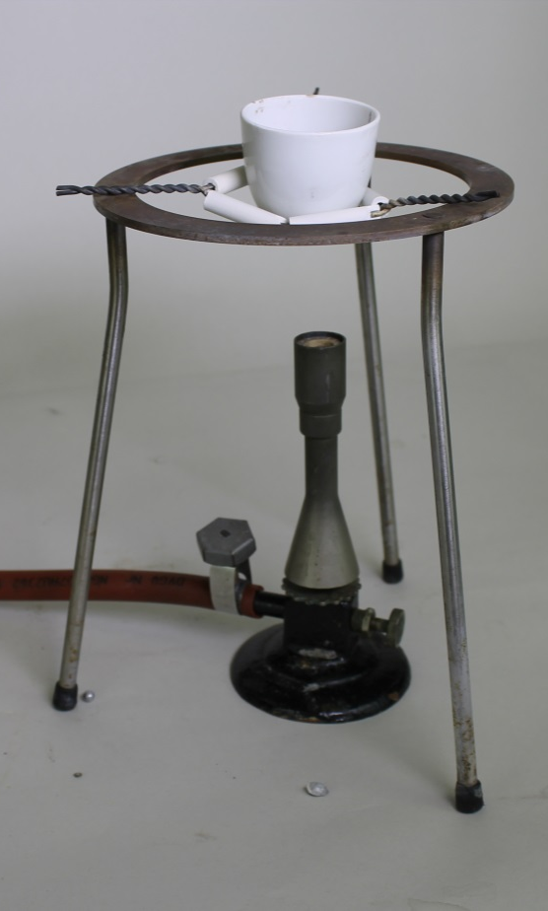
Abb. 1 - Versuchsaufbau Aluminiumrecycling.
Deutung: Aluminium kann nicht direkt eingeschmolzen werden, weil bei diesem Vorgang Aluminiumoxid entsteht. Die Schmelze verhindert die Sauerstoffaufnahme von Aluminium. Aluminium schmilzt in der Schmelze zu einem Klumpen zusammen.
Entsorgung: Das Aluminium kann für weitere Versuche verwendet werden oder zusammen mit dem Schmelzkuchen im Behälter für anorganische Feststoffe entsorgt werden.
Literatur: Schmidkunz H. (2011): Chemische Freihandversuche. Band 1. Aulis Verlag: München, S. 150.

Im Vorfeld sollte eine Einheit zur Gewinnung von Aluminium aus Bauxit durch die energieintensive Schmelzflusselektrolyse erfolgen. Natriumfluorid kann nicht durch das ungefährliche Calciumfluorid ersetzt werden, da dann eine Schmelze aufgrund der hohen Schmelztemperatur von Calciumfluorid bei 1418 °C mit dem Laborbrenner nicht mehr möglich ist. Der Versuch ist als Lehrerversuch durchzuführen, doch die SuS können in den Versuchsablauf mit eingebunden werden, indem sie mit der Pinzette die Aluminiumstücke in die Schmelze geben. Denkbar ist, dass die SuS Aluminiumabfälle (Pausenbrotfolie, Joghurtbecherdeckel, Chipstüten, …) von Zuhause mitbringen, um so den Alltagsbezug deutlicher herauszustellen.

Schülerversuch – Ötzis Beil: Reduktion von Kupferoxid mit Holzkohle
Im diesem Versuch wird Kupferoxid mit Holzkohle zu elementarem Kupfer reduziert, um so das großindustrielle Verfahren der Kupfergewinnung und Sauerstoffübertragungsreaktionen zu veranschaulichen Der Nachweis von Kohlenstoffdioxid mittels Kalkwasser sollte den SuS bekannt sein.

Gefahrenstoffe
Kupfer(II)-oxid |  |  | H: 302-410 |  |  | P: 260-273
Holzkohlepulver |  |  | - |  |  | -
Calciumhydroxid |  |  | H 315-318-335 |  |  | P: 261-280-305+351+338
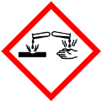

Materialien: 2 Bechergläser (50 mL), 2 Reagenzgläser, durchbohrter Stopfen mit Gasableitungsrohr, Gasbrenner, Waage, Spatel, 2 Stativständer, Stativklemmen
Chemikalien: 2 g schwarzes Kupferoxid, 0.2 g Holzkohlepulver, 10 mL Kalkwasser
Durchführung: In einem Becherglas werden 2 g schwarzes Kupferoxid und 0.2 g Holzkohlepulver vermischt und anschließend in ein Reagenzglas gegeben. Das Reagenzglas wird schräg an einem Stativ befestigt und der Stopfen mit Gasableitungsrohr aufgesetzt. In einem weiteren Reagenzglas werden 4 mL Kalkwasser vorgelegt und an einem weiteren Stativ befestigt. Das Gasableitungsrohr sollte in das Kalkwasser eintauchen. Das Gemisch aus Kupferoxid und Holzkohle wird mit rauschender Flamme solange erhitzt, bis es hell aufglüht. Danach wird der Brenner entfernt.
Beobachtung: Das Gemisch glüht orange-rot auf. Das entstehende Gas trübt das Kalkwasser. In dem Reagenzglas ist nach dem Abkühlen ein schwarz-grauer Feststoff mit rötlichen Stellen zu erkennen.
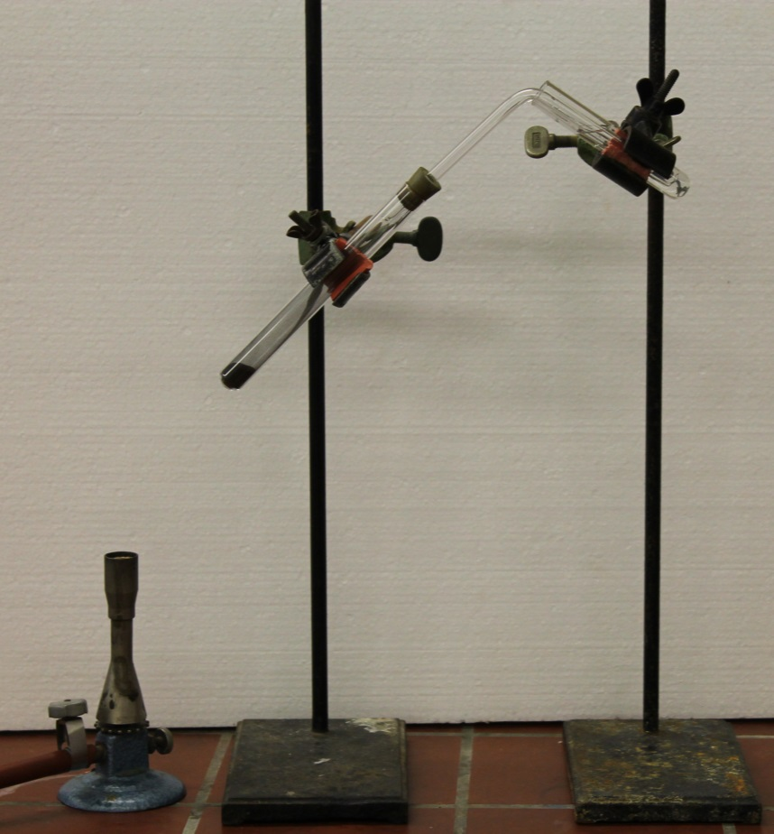

Abb. 2 - Versuchsaufbau Ötzis Beil.
Deutung: Kupferoxid überträgt Sauerstoff auf Kohlenstoff, sodass Kohlenstoffdioxid entsteht, welches mittels Kalkwasser nachgewiesen wird. Dabei entsteht elementares Kupfer (rötliche Stellen).
Entsorgung: Die Kalkwasserlösung kann nach Neutralisation im Ausguss entsorgt werden. Das Kupfer wird im Schwermetallbehälter entsorgt.
Literatur: Blume R. (2012): Versuch: Reduktion von Kupferoxid mit Kohle. http://www.chemieunterricht.de/dc2/auto/a-v-061.htm,(zuletzt abgerufen am 02.08.2015 um 10:15 Uhr).

Dieser Versuch kann als Erarbeitungsexperiment verwendet werden. Die SuS sollten den Versuch mit geeignetem Input (Wer war Ötzi? Zu welchen Rohstoffen hatte er Zugang? Was könnte passiert sein?) selbst entwickeln. Um die angenommen Reaktionsbedingungen authentischer nachzustellen, könnte der Versuch direkt mit Malachit durchgeführt werden und die Holzkohle selbst gewonnen werden. Der Kohlenstoffdioxidnachweis könnte ebenfalls mit Bariumhydroxidlösung durchgeführt werden.

Ötzis Beil – Gewinnung von Kupfer
Der Mann aus dem Eis der Ötztaler Alpen lebte um 3.300 v. Chr. und gehört zu den ältesten Mumien der Welt. Dieser Fund ist somit sehr außergewöhnlich und bedeutend. Besonders für Chemiker stellt sich die Frage, woher Ötzi vor fast 5000 Jahren ein Kupferbeil hatte.
Aufgabe 1: Du hast eben den Versuch „Erhitzen von Kupferoxid mit Kohlenstoff“ durchgeführt. Skizziere nun den Versuchsaufbau in dem Kästchen.:

Aufgabe 2:
Formuliere die Wortgleichung für die Sauerstoffübertragungsreaktion von Kupferoxid und Kohlenstoff:

Aufgabe 3:
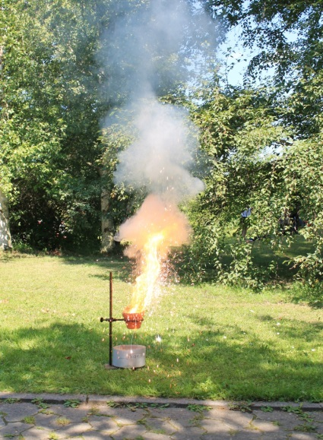
Abbildung 1 zeigt die Reaktion von Eisenoxid mit Aluminium. Stellt in Zweiergruppen eine Hypothese für die Reaktion von Eisenoxid mit Aluminium auf. Welche Produkte erwartet ihr? Plant ein Experiment zur Überprüfung eurer Hypothese.

Didaktischer Kommentar zum Schülerarbeitsblatt
Das Arbeitsblatt dient der Überprüfung des Verständnisses von Sauerstoffübertragungsreaktionen. Es wird nach der Durchführung des Versuchs „Ötzis Beil“ eingesetzt. Dieser Versuch wird hier zur Erarbeitung von Sauerstoffübertragungsreaktionen eingesetzt. Die SuS haben den Versuch vorher mithilfe der Lehrkraft entwickelt und Hypothesen für die Gewinnung von Kupfer aus Kupferoxid aufgestellt. Sehr wahrscheinlich ist der Vorschlag, dass Kupferoxid zu erhitzen (analog zum bereits bekannten Versuch „Erhitzen von Silberoxid“). Nachdem dieser Versuch nicht zum gewünschten Ergebnis führt, sollte gemeinsam mit den SuS überlegt werden, welche Ressourcen Ötzi weiterhin zur Verfügung standen. Ein wahrscheinlicher Lösungsvorschlag mit unterstützendem Bildmaterial ist anschließend das Erhitzen mit einem weiteren Stoff (Kohlenstoff). In Aufgabe 1 soll der Versuchsaufbau skizziert werden, damit die SuS lernen, Sachverhalte auf das Wesentliche graphisch reduziert darzustellen. In Aufgabe 2 wird das Formulieren von Wortgleichungen geübt. Außerdem wird so überprüft, ob das Prinzip der Sauerstoffübertragungsreaktion verstanden wurde. In Aufgabe 3 soll das Konzept der Sauerstoffübertragungsreaktion auf zwei neue Stoffe angewendet werden. Anschließend planen die SuS ein Experiment zur Überprüfung ihrer Hypothese. Da das Experiment stark exotherm ist, erfolgt die Durchführung des Überprüfungsexperiments durch die Lehrkraft.

Erwartungshorizont (Kerncurriculum)
Nachfolgend soll der Bezug der Aufgaben des Arbeitsblatts zum Kerncurriculum dargestellt werden.
Fachwissen: Die SuS beschreiben, dass nach einer chemischen Reaktion die Ausgangsstoffe nicht mehr vorliegen und gleichzeitig immer neue Stoffe entstehen. Die SuS wenden das Konzept der Sauerstoffübertragungsreaktion richtig an und übertragen es auf andere Stoffe.
Erkenntnisgewinnung: Die SuS formulieren Vorstellungen zu Edukten und Produkten. Sie planen Überprüfungsexperimente und führen sie unter Beachtung von Sicherheitsaspekten durch.
Kommunikation: Die SuS argumentieren fachlich korrekt und folgerichtig. Sie planen, strukturieren und präsentieren ggf. ihre Arbeit als Team. Des Weiteren protokollieren die SuS die Experimente auf geeignete Art und Weise.
Bewertung: Die SuS erkennen das chemische Reaktionen in der Alltagswelt stattfinden und die Bedeutung chemischer Reaktionen für Natur und Technik.

Aufgabe 1: Diese Aufgabe liegt im Anforderungsbereich I. Das Lernziel ist eine korrekte, auf das Wesentliche reduzierte, graphische Wiedergabe des Experimentaufbaus.
Aufgabe 2: Die Aufgabe liegt im Anforderungsbereich II (Anwendung/Verständnis). Die SuS formulieren eine Wortgleichung und wenden so das erlernte Wissen an.
Aufgabe 3: Diese Aufgabe entspricht einer Aufgabe im Anforderungsbereich III (Transfer), da das erlernte Konzept auf zwei neue Stoffe übertragen werden muss und Hypothesen zu den zu erwartenden Produkten aufgestellt werden müssen.

Erwartungshorizont (Inhaltlich)
Aufgabe 1: Du hast eben den Versuch „Erhitzen von Kupferoxid mit Kohlenstoff“ durchgeführt. Skizziere nun den Versuchsaufbau in dem Kästchen.
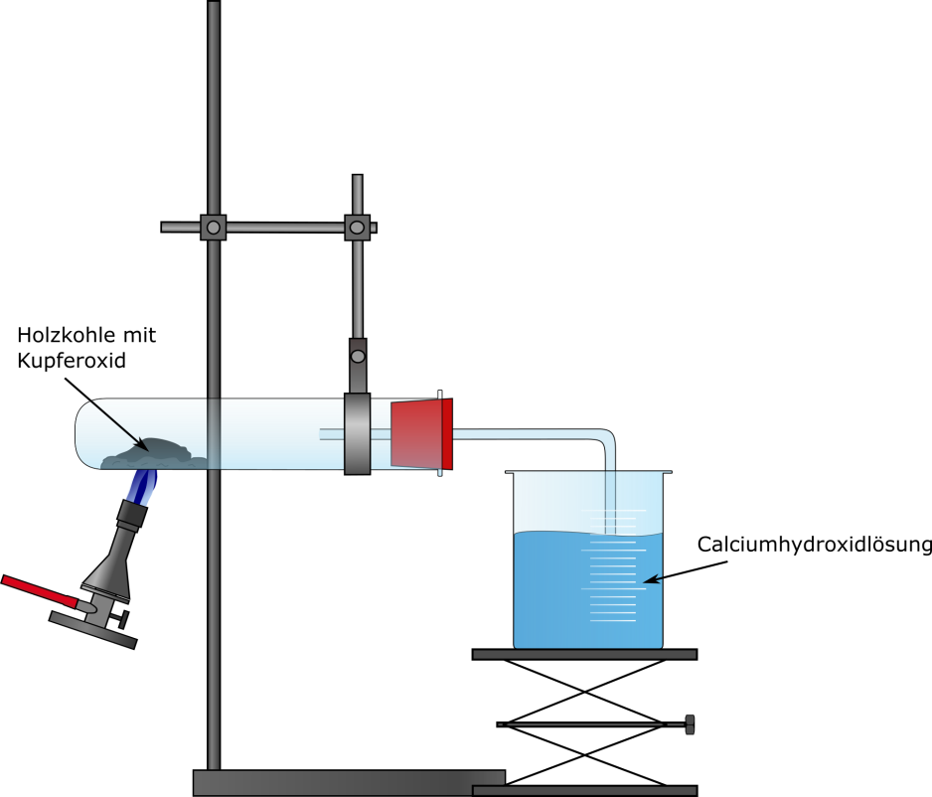
Aufgabe 2:
Formuliere die Wortgleichung für die Sauerstoffübertragungsreaktion von Kupferoxid und Kohlenstoff:
Kupferoxid + Kohlenstoff Kohlenstoffdioxid + Kupfer

Aufgabe 3:
Stellt in Zweiergruppen eine Hypothese für die Reaktion von Eisenoxid mit Aluminium auf. Welche Produkte erwartet ihr? Plant ein Experiment zur Überprüfung eurer Hypothese.
Die zu erwartenden Produkte sind Eisen und Aluminiumoxid. Eisen gibt Sauerstoff ab, Aluminium nimmt Sauerstoff auf. Das Experiment hat denselben Aufbau wie die Reduktion von Kupferoxid.

